俄语教研室第一周线上教学专题教研活动

2020年新学期伊始一场突如其来的病毒侵袭祖国大地，响应国家号召，全国人民居家隔离，但本着停课不停学的原则，我校各个职能部门通力合作制定了山东女子学院2020春季学期线上教学的实施方案和意见。外国语学院的教师在收到通知后也紧张地忙碌起来，调试设备测试软件、搜集上课教材和资料、跟学生联系沟通上课细节等准备工作紧锣密鼓地开展起来。现在第一周的授课已经结束，俄语教研室专门召开了线上教学一周总结会议，每位老师都针对自己过去一周的线上教学实施情况、教学效果、发现问题及解决办法等进行了思考。
首先，面对当前形势和线上教育发展的大背景，老师们都一致认为线上教学开展的必要性是毋庸置疑的，而且线上教学有自己独特的优点，因此即使在正常开始授课之后，我们依然要探索如何将线上教学和线下教学进行结合，发挥各自优势。
其次，为保证课堂授课效果，教师会提前给学生发布学习任务和学习材料，提前十分钟进行课堂点名，在授课过程中随机点名让学生回答问题，尽可能保证学生注意力在线。
另外，关于授课软件，本教研室大部分老师均选择了腾讯会议和腾讯课堂两款软件，通过音频和视频交替的形式授课，教师反馈，这两款软件基本满足了与学生在线互动、PPT展示、音视频播放、作业提交等多种功能需求，会继续使用，并可以学习其他同事、同行的经验，探索新的工具，开发新的功能。
在肯定目前线上教学的同时，教师们也发现了其中存在的一些问题，针对这些问题提出了自己的解决方案：
首先，为保证网络的顺畅，大部分时候都是音频直播，这样导致老师和学生没有即时的互动，存在部分学生人在心不在的情况，因此可以通过布置笔头作业或音频作业、进行一周知识点小测等方式加强对学生的考核。
其次，因为课程众多、小群众多，在上传资料、 下发收集作业时容易出现混乱的情况，有老师建议可以单独建一个资料群，或者充分利用软件中的资料发放和作业收集功能，做到即时数据收集。
总之，作为突然被动提速的线上教学，我们依然有很多需要摸索和尝试的地方，在接下来的教学中教师们将不断改进授课方式、提升课堂效率、保证教学质量，为非常时期的线上教学交一份满意的答卷。
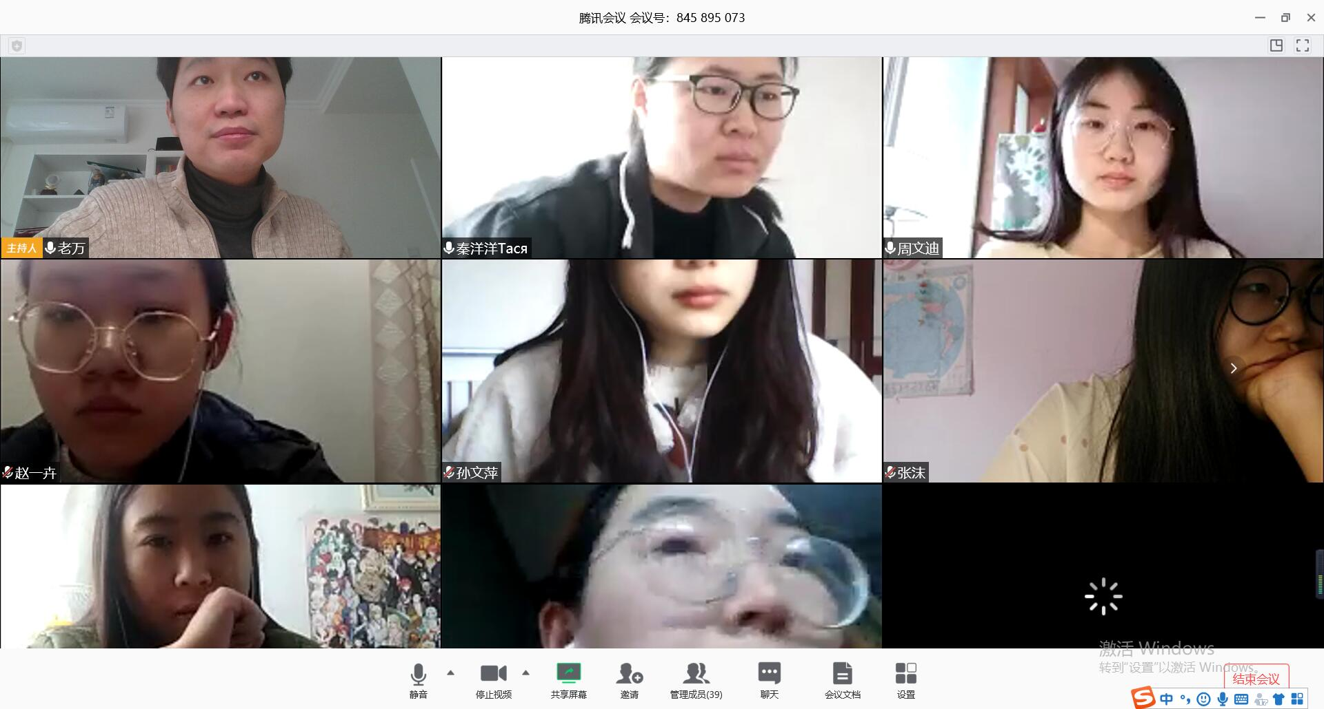
万宁老师直播授课中

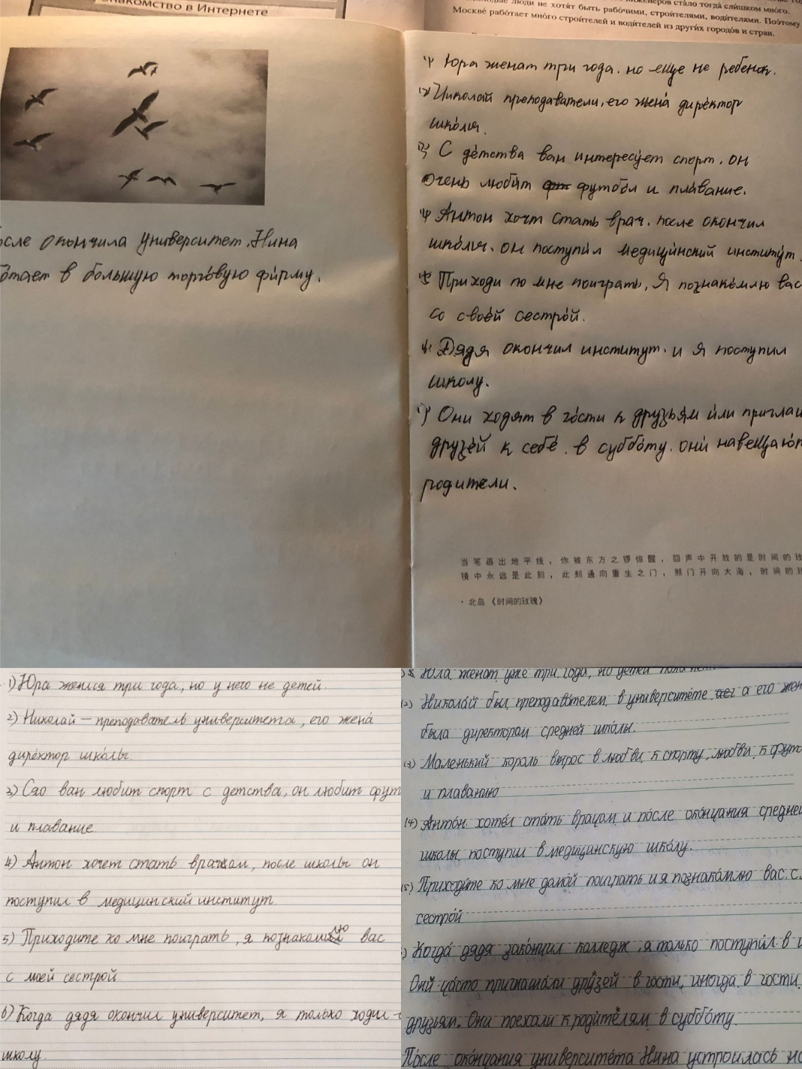尹杰杰老师收集的学生作业

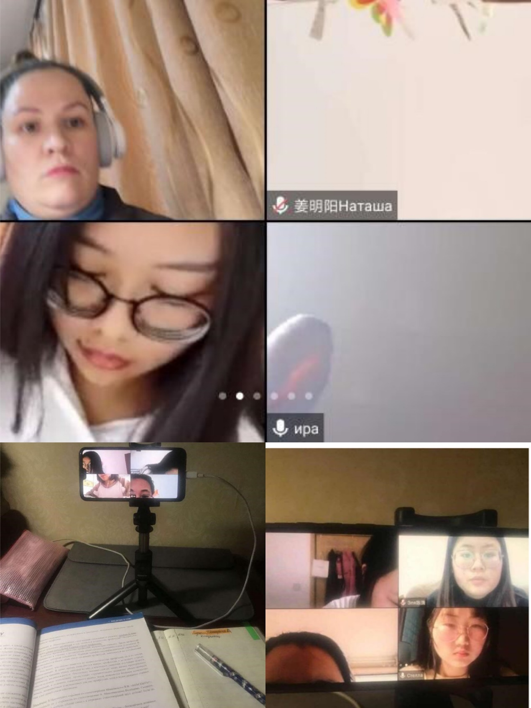
外教娜思嘉与学生在线互动

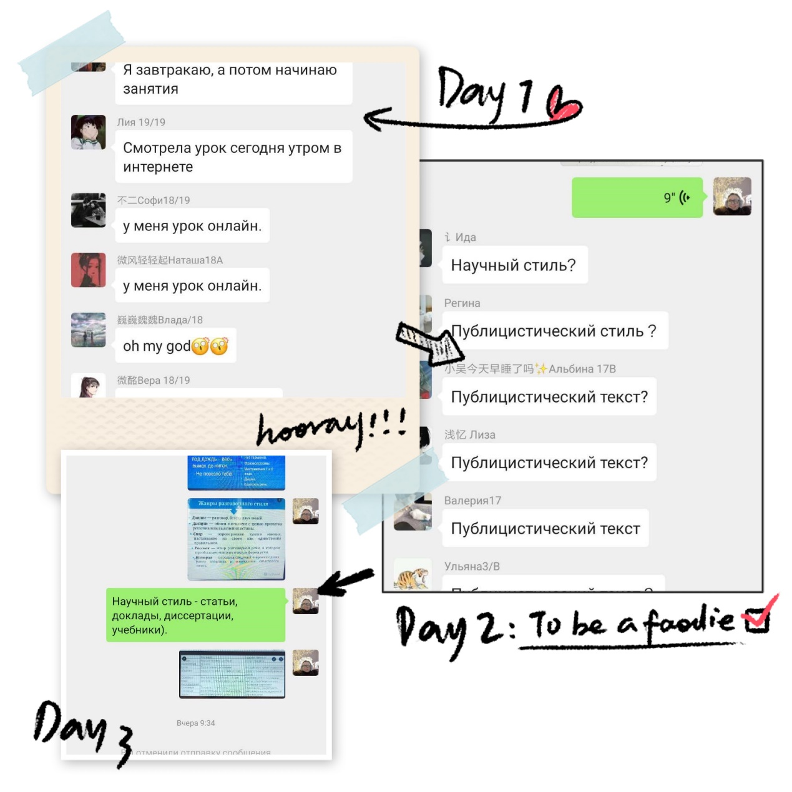
外教达尼娅与学生微信上课互动
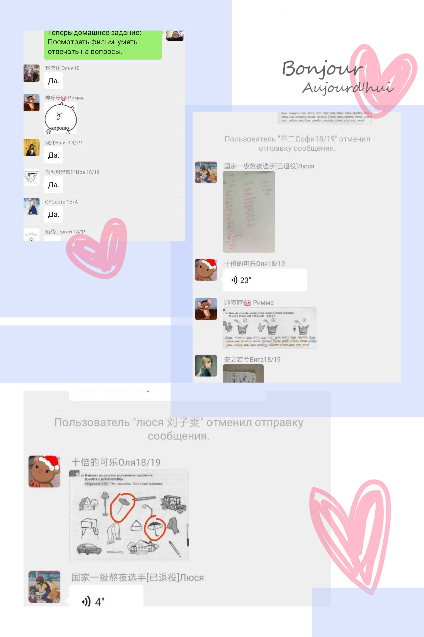
外教达尼娅与学生微信上课互动

